Gemeente Emmen – Verzamelverkeersbesluit – instellen laadplaatsen voor elektrische voertuigen op zes verschillende locaties (Laan van de Bork, Ruinerbrink, Mussenveld, Rief, Aak en Loperstraat).

Burgemeester en Wethouders van Emmen,
Zaak: 189013-2026
Gelet op:
- de bepalingen in de Wegenverkeerswet 1994, het Reglement Verkeersregels en Verkeerstekens 1990 (RVV1990), het Besluit Administratieve Bepalingen inzake het Wegverkeer (BABW) en de Algemene wet bestuursrecht;
- het Mandaatverzamelbesluit gemeente Emmen 2026;
Overwegende:
- we nemen een verkeersbesluit voor de plaatsing of verwijdering van de in artikel 12 van het BABW genoemde verkeerstekens (artikel 15, eerste lid, van de Wegenverkeerswet 1994);
- dit verkeersbesluit maken we bekend in het Gemeenteblad (artikel 26 BABW);
- de gemeente Emmen beheert de wegen waar dit besluit over gaat.
- het is verboden om te parkeren op een andere wijze of met een ander doel dan op het verkeersbord of onderbord is aangegeven (artikel 24 RVV1990).
- onder elektrisch vervoer en elektrische voertuigen wordt in dit besluit verstaan auto’s die aangedreven worden door een elektromotor en minimaal 50 km elektrisch kunnen rijden op één acculading óf een accucapaciteit van 9kWh hebben.
Uit het oogpunt van:
- het bevorderen van een doelmatig of zuinig energiegebruik;
- het voorkomen of beperken van door het verkeer veroorzaakte overlast, hinder of schade alsmede de gevolgen voor het milieu, bedoeld in de Wet milieubeheer;
- het in stand houden van de weg en het waarborgen van de bruikbaarheid daarvan.
Is het gewenst om
Laadpalen te plaatsen voor het creëren van een dekkend laadnetwerk in de gemeente Emmen, en het gebruik van deze laadpalen maximaliseren.
Motivering
In 2050 is alle vervoer emissieloos. Dat hebben we afgesproken in het klimaatakkoord. In 2030 verwachten we bijna 2 miljoen elektrische auto’s op de Nederlandse wegen. Elektrische auto’s moeten worden opgeladen. Daarom mag laadinfrastructuur geen belemmering vormen voor de uitrol van elektrisch rijden. Openbare laadpalen staan veelal op gemeentegrond waardoor de gemeenten, en dus ook de gemeente Emmen, een belangrijke rol spelen in de uitrol van openbare infrastructuur.
Laadpaalkaart
Er is een digitale laadpaalkaart opgesteld met daarop mogelijke locaties voor openbare laadpalen. Het uitgangspunt van deze laadpaalkaart is om te komen tot een goede spreiding en een dekkend netwerk, zodat het aanbod van openbare laadpalen mee kan groeien met de toenemende vraag. De locaties op de laadpaalkaart zijn neutraal gekozen, waarbij rekening is gehouden met de volgende
criteria:
- De laadpaal wordt geplaatst bij openbare parkeerplaatsen;
- De laadpaal wordt dichtbij het Nederlandse distributienetwerk geplaatst. Zo houden we de aanlegkosten laag en kunnen veel laadpalen gratis worden geplaatst;
- Bij de laadpaal kunnen twee auto’s gelijktijdig laden. De laadpaal wordt bij voorkeur bij de uiterste parkeervakken in een rij geplaatst. Dit is voor iedereen het meest duidelijk.
Beide parkeerplaatsen bij de laadpaal worden voor het laden gereserveerd. Er mogen dan geen auto’s worden geparkeerd die worden aangedreven door een brandstofmotor. Dit maximaliseert het gebruik van de locatie en stimuleert om ook elektrisch te rijden.
Aanvraag door concessiehouder
Naast de gemeente kan ook concessiehouder Velian (de partij die laadpalen plaatst) een aanvraag indienen voor het bijplaatsen van een laadpaal. Het gaat dan om datagestuurde aanvragen. Dit betekent dat een laadpaal zo goed wordt gebruikt dat het nodig is om in de buurt een extra laadpaal bij te plaatsen. Het gaat om de volgende locaties:
- Laan van de Bork 482 te Emmen (ter aanvulling op de laadpaal nabij Laan van de Bork 362);
- Ruinerbrink 116 (ter aanvulling op de laadpaal nabij Ruinerbrink 370.;
- Mussenveld 192 (ter aanvulling op de laadpaal nabij Mussenveld 214).;
- Rief 20 te Erica (ter aanvulling op de laadpaal nabij Veenschapswijk 25).
- Aak 10 te Nieuw-Amsterdam (ter aanvulling op de laadpaal nabij Aak 4).
- Loperstraat 135 te Klazienaveen (ter aanvulling op de laadpaal nabij De Schoepen 152);
Voor alle genoemde locaties geldt dat we gekozen hebben om bij te plaatsen elders in de buurt. Deze keuze draagt bij aan een betere spreiding van laadpalen binnen de buurt en aan een evenwichtigere beheersing van de parkeerdruk.
Belangenafweging
Elektrische auto's dragen bij aan een schone lucht, minder uitstoot van CO2 en minder geluidsoverlast. De transitie naar elektrisch en emissievrij rijden, draagt dan ook bij aan het voorkomen of beperken van door het verkeer veroorzaakte (negatieve) gevolgen voor het milieu. Onvoldoende beschikbaarheid van openbare laadvoorzieningen vormt een belemmering voor de snelle opmars van elektrisch vervoer in Nederland. Om elektrische voertuigen op te kunnen laden is het belangrijk dat er voldoende laadpalen beschikbaar zijn.
Daarentegen kan dit verkeersbesluit ook nadelige gevolgen met zich meebrengen. Bijvoorbeeld doordat het aantal beschikbare parkeerplaatsen in de directe omgeving van de aangewezen locatie afneemt voor niet-elektrische voertuigen, of voor voertuigen die niet hoeven op te laden. Hierdoor moeten bestuurders van die voertuigen mogelijk langer zoeken naar een vrije parkeerplaats, dan wel verder van een bestemming af parkeren.
Een toename van de parkeerdruk is geen reden om deze laadpalen niet te plaatsen. De parkeerdruk is op heel veel plekken in onze gemeente hoog. Als laadpalen alleen geplaatst kunnen worden op locaties waar de parkeerdruk laag is, dan kunnen we niet voldoende laadpalen plaatsen. Veelal kan de druk als gevolg van het wegvallen van twee algemene parkeerplaatsen over meerdere parkeervakken worden verdeeld.
Dat er mogelijk alternatieve locaties zijn waar de laadpaal kan worden geplaatst, maakt niet dat de gekozen locaties onrechtmatig zijn. Openbare parkeergelegenheden zijn en worden geen privé parkeergelegenheden. Er wordt daarom geen rekening gehouden met persoonlijke voorkeuren van elektrische rijders of van niet-elektrische rijders.
We begrijpen dat de verandering van parkeerplaatsen vervelend kan zijn. Maar het is nodig om aan het belang van het creëren van een elektrische oplaadstructuur doorslaggevende betekenis toe te kennen. Een besluit dat in het algemeen belang wordt genomen kan een individu negatief treffen. Maar de nadelige gevolgen van de te nemen verkeersmaatregelen zijn niet onevenredig in verhouding tot de met dit verkeersbesluit te dienen verkeersbelangen.
Gehoord
Overeenkomstig artikel 24 van het BABW is overleg gepleegd met de politiechef van de nationale politie van de regionale eenheid Noord-Nederland.
Besluit
Door plaatsing van het verkeersbord model E8c met het onderbord OB504, reserveren we twee parkeervakken voor het opladen van elektrische voertuigen nabij de volgende adressen:

Emmerhout
- Laan van de Bork 482
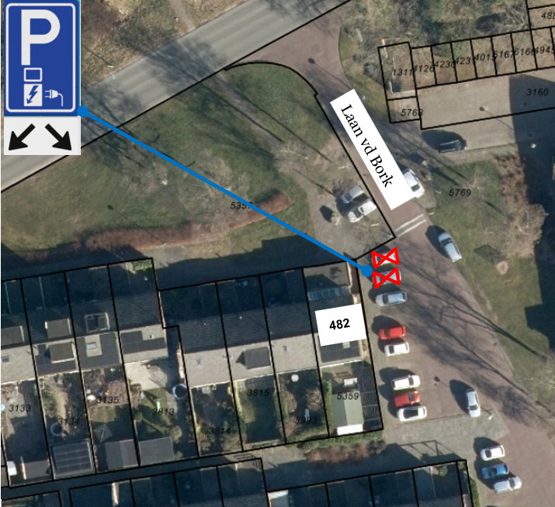
Bargeres
- Ruinerbrink 116
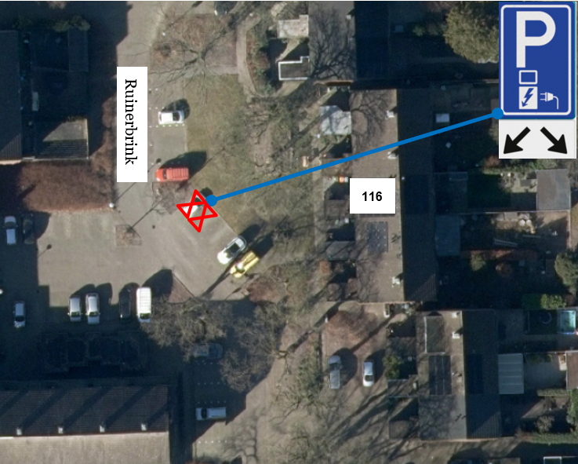

Rietlanden
- Mussenveld 192
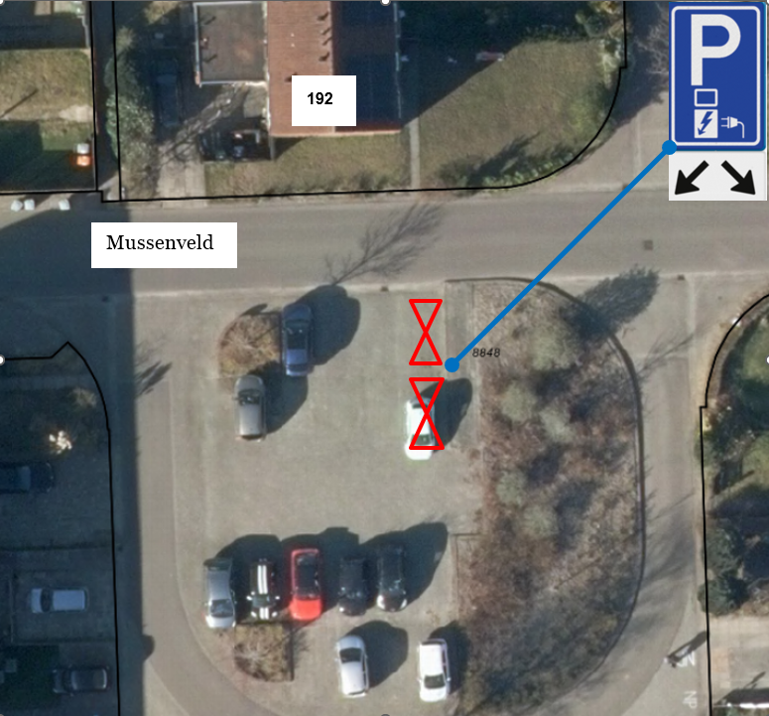
Erica
- Rief 20
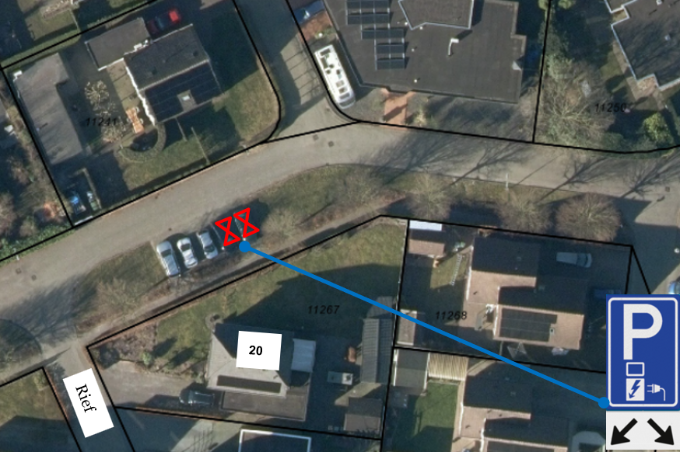

Nieuw-Amsterdam
- Aak 10
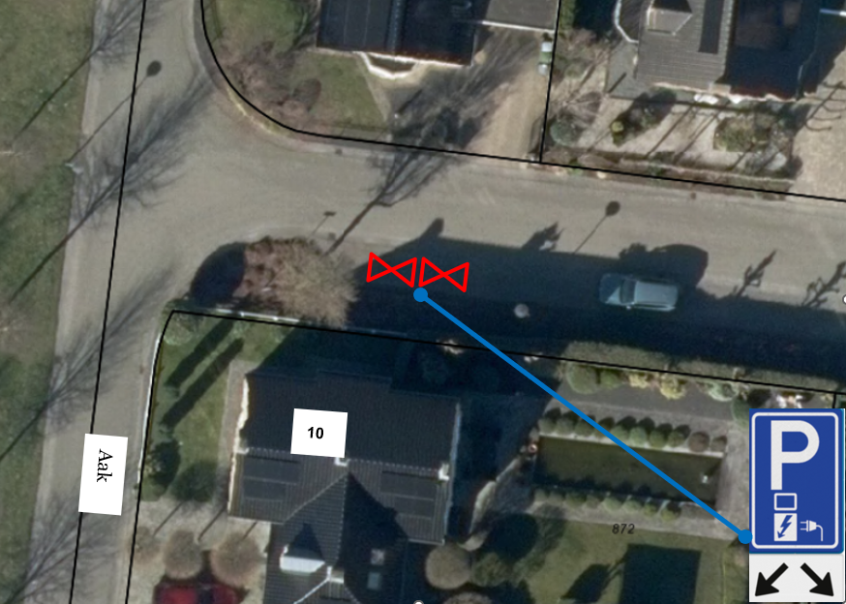
Klazienaveen
- Loperstraat 135
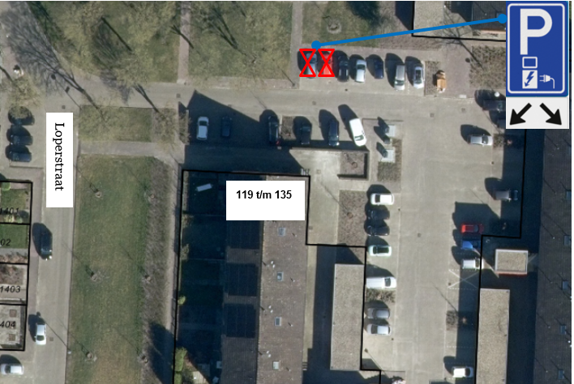

Emmen, 16 juni 2026
Burgemeester en wethouders van Emmen,
namens dezen,
de teamleider van team Projecten Openbare Ruimte
V. Fennis

Ter inzage
Het verkeersbesluit is voor iedereen in te zien bij het Klant Contact Centrum van de gemeente Emmen voor een periode van zes weken na bekendmaking. Voor meer informatie over het besluit kunt u contact opnemen met mevr. T. van der Veen via telefoonnummer 14 0591.
Bezwaar
Bent u het niet eens met dit besluit? Dan kunt u een bezwaarschrift sturen naar:
College van burgemeester en wethouders van Emmen
t.a.v. Team Projecten Openbare Ruimte
Postbus 30.001
7800 RA EMMEN
Naast schriftelijk bezwaar is ook digitaal bezwaar mogelijk via www.gemeente.emmen.nl
Zorg ervoor dat u het bezwaarschrift verstuurt binnen zes weken na de datum van bekendmaking van dit besluit. Als u het bezwaarschrift te laat indient, kan het niet ontvankelijk worden verklaard. Dit betekent dat er niet wordt gekeken naar de inhoud van uw bezwaar.
Ondanks een ingediend bezwaar mag de gemeente het besluit uitvoeren. Wilt u dit voorkomen? Vraag dan om een voorlopige voorziening bij de bestuursrechter van de rechtbank Noord-Nederland in Groningen. Voor meer informatie zie www.rechtspraak.nl of bel 088 - 361 13 37.

